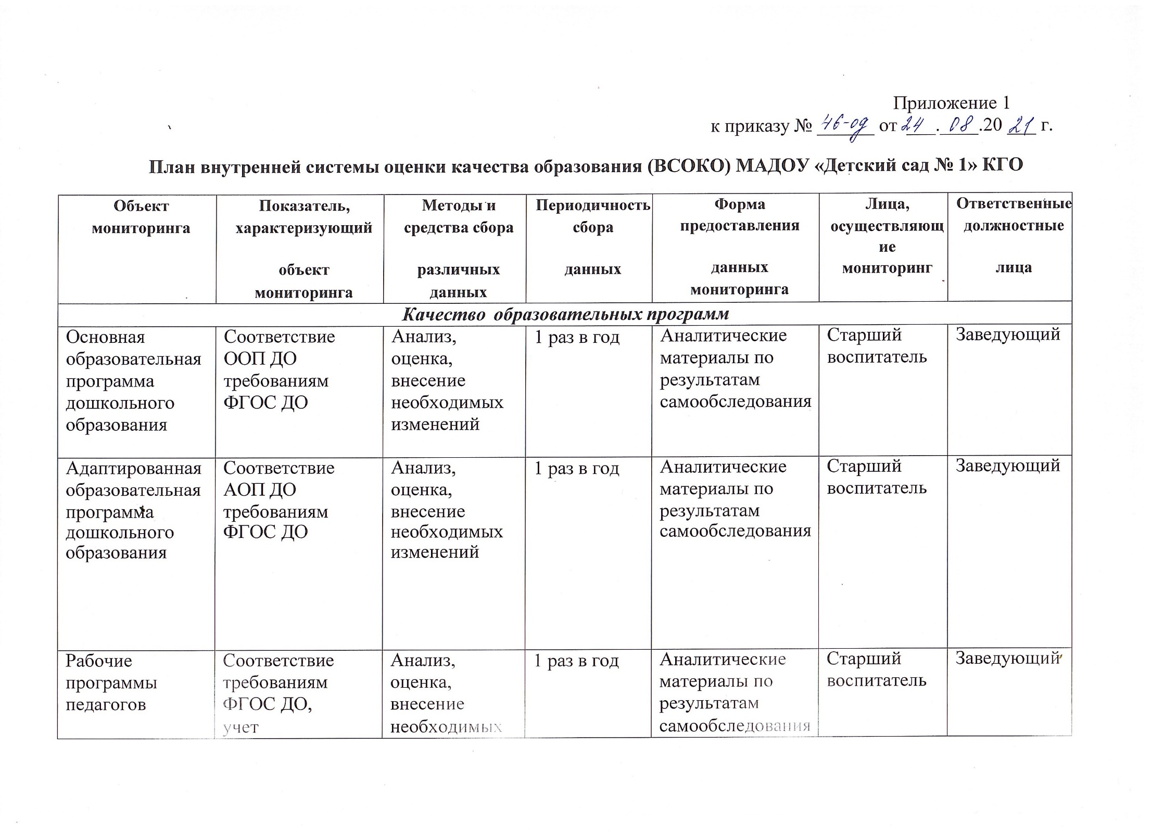
Приложение 1
к приказу № __ от ___.____.20 ___ г.
План внутренней системы оценки качества образования (ВСОКО) МАДОУ «Детский сад № 1» КГО

Объект | Показатель, | Методы и | Периодичность | Форма | Лица, | Ответственные
мониторинга | характеризующий | средства сбора | сбора | предоставления | осуществляющие | должностные
 | объект | различных | данных | данных | мониторинг | лица
 | мониторинга | данных |  | мониторинга
Качество образовательных программ
Основная | Соответствие | Анализ, | 1 раз в год | Аналитические | Старший | Заведующий
образовательная | ООП ДО | оценка, |  | материалы по | воспитатель
программа | требованиям | внесение |  | результатам
дошкольного | ФГОС ДО | необходимых |  | самообследования
образования |  | изменений
Адаптированная | Соответствие | Анализ, | 1 раз в год | Аналитические | Старший | Заведующий
образовательная | АОП ДО | оценка, |  | материалы по | воспитатель
программа  дошкольного образования | требованиям  ФГОС ДО | внесение  необходимых  изменений |  | результатам  самообследования
Рабочие | Соответствие | Анализ, | 1 раз в год | Аналитические | Старший | Заведующий
программы | требованиям | оценка, |  | материалы по | воспитатель
педагогов | ФГОС ДО, | внесение |  | результатам
 | учет | необходимых |  | самообследования

 | возрастных особенностей | изменений
Образовательная деятельность | Усвоение детьми образовательной программы | Педагогическа я диагностика | 2 раза в год | Материалы диагностики,  аналитическая справка | Воспитатели, специалисты | Старший воспитатель
 | Подготовка и проведение ОД  и других  мероприятий с воспитанниками | Наблюдение, анализ проведенных мероприятий | 1 раз в квартал | Карты  наблюдений | Старший воспитатель | Старший воспитатель
Качество кадрового обеспечения
Кадровое обеспечение | Укомплектованно сть кадрами | Изучение  документации, анализ | 2 раза в год | Годовой план Самоанализ ДОУ | Старший воспитатель | Заведующий
 | Наличие у педагогов специального педагогического образования | Изучение  документации, анализ | 2 раза в год | Самоанализ ДОУ | Старший воспитатель | Заведующий
 | Наличие у  педагогов квалификационной категории | Изучение  документации, анализ | 2 раза в год | Годовой план Самоанализ ДОУ | Старший воспитатель | Заведующий

 |  |  |  | приказы по аттестации
 | Прохождение курсов ПК и  переподготовки | Изучение  документации, анализ | 1 раз в год | Свидетельства о прохождении  курсов, план повышения  квалификации | Старший воспитатель | Заведующий
 | Самообразование | Анализ | 1 раз в год | Аналитическая справка | Старший воспитатель | Заведующий
 | Участие в  методических мероприятиях | Изучение  документации | 1 раз в год | Самоанализ ДОУ | Старший воспитатель | Заведующий
 | Нагрузка на педагога | Изучение  документации | Ежекварталь но | Анализ посещения  воспитанниками ДОУ | Заведующий, старший воспитатель | Заведующий
Качество ресурсного обеспечения образовательной деятельности
Психолого-  педагогические условия | Создание  благоприятных психолого –  педагогичских условий | Наблюдение, контроль за образовательн ой  деятельностью | В течение года | Аналитические материалы,  карты контроля ОП | Заведующий ДОУ, старший воспитатель | Заведующий

 | реализации ООП в ДОУ | и совместной деятельностью
Материально – технические условия | Требования к зданию и территории ДОУ Обеспечение охраны жизни здоровья воспитанников и сотрудников | Анализ, оценка, внесение  необходимых изменений | 1 раз в год | Акты  обследования территории, площадок ДОУ, акт готовности ДОУ к новому учебному году, журналы  визуального осмотра  участков | Заведующий ДОУ, заведующий хозяйством | Заведующий
Предметно – пространственна я развивающая  среда | Соответствие ООП ДО,  требованиям ФГОС ДО и  требованиям СанПиН | Анализ, оценка, внесение  необходимых изменений | 1 раз в год | Аналитические материалы по результатам  самообследован ия,  аналитическая справка | Старший воспитатель | Заведующий
Качество взаимодействия с семьей (участие семьи в образовательной деятельности, удовлетворённость семьи образовательными услугами, индивидуальная поддержка развития детей в семье)
Наличие нормативно – правовых  документов,  регламентирующ их | Устав ДОО,  Порядок приема  на обучение по образовательным | Анализ  документации и содержания раздела сайта ОУ  «Документы» | 1 раз в год | Аналитические материалы по результатам  самообследован ия | Заведующий ДОУ | Заведующий

взаимодействие с семьей | программам дошкольного образования, Порядок оформления возникновения,  приостановления и прекращения отношений между ДОО и  родителями (законными представителями) воспитанников; рабочие  программы  педагогов ДОО
Наличие на официальном сайте ДОО разделов по  взаимодействию ДОО с семьей | Страницы для родителей, постоянно  действующего форума для родителей;  механизмы  информирования родителей о проводимых  мероприятиях и | Анализ, оценка, внесение  необходимых изменений | 1 раз в год | Аналитические материалы по обследованию сайта | Старший воспитатель | Заведующий

 | т.п.
Количество родителей (законных представителей) воспитанников ДОО,  принявших участие в  мероприятиях | % участия родителей | Анализ участия  родителей в образовательн ых проектах, мастер-  классах,  спортивных праздниках, трудовых  акциях, родительскиех  собраниях и т.п | 1 раз в год | Аналитическая справка | Старший воспитатель | Старший воспитатель
Удовлетворённо сть семьи  образовательны ми услугами | Анализ, оценка, внесение  необходимых изменений | Анкетирование  отзывы родителей | 1 раз в год | Аналитическая справка | Старший воспитатель | Старший воспитатель
Индивидуальная поддержка  развития детей в семье | Утвержденный график работы индивидуальных консультаций  специалистов ДОО, положение о психолого-  педагогическом консилиуме ДОО | Анализ  документов, оценка, внесение  необходимых изменений | 1 раз в год | Наличие  необходимых материалов | Старший воспитатель | Старший воспитатель

 | и т.п
Обеспечение здоровья, безопасности участников образовательной деятельности
Наличие  мероприятий по сохранению и укреплению  здоровья воспитанников | Мониторинг состояния здоровья,  локальные акты, соблюдение  СанПиН | Анализ  документов, оценка, внесение  необходимых изменений | 1 раз в год | Наличие  необходимых материалов | Заведующий | Заведующий
Обеспечение комплексной  безопасности в ДОО. | Создана система нормативно- правового  регулирования комплексной безопасности Ведется  необходимая  документация для организации  контроля над чрезвычайными ситуациями и несчастными  случаями | Анализ  документов, оценка, внесение  необходимых изменений | 1 раз в год | Наличие  необходимых материалов | Заведующий | Заведующий
Обеспечение  качества питания | В ДОО  утверждены и соблюдаются | Анализ  документов, оценка, | 1 раз в год | Наличие  необходимых материалов | Заведующий | Заведующий

 | нормативно- правовые акты, регулирующие  процессы  организации  рационального и сбалансированног о питания и питья с учетом  СанПиНа. | внесение  необходимых изменений
Повышение качества управления в ДОО
Наличие у руководителя ДОО требуемого профессиональн ого образования | Высшее  образование по направлениям подготовки  «Государственное и муниципальное управление»,  «Менеджмент»,  «Управление  персоналом» или | Анализ  документов, оценка, внесение  необходимых изменений | 1 раз в год | Наличие диплома | Заведующий | Заведующий

высшее
образование и дополнительное профессиональное образование в области
государственного и муниципального управления или
менеджмента и экономики.
Разработанность и  функционирован ие внутренней системы оценки качества  образования в ДОО. | Имеется  разработанное и утвержденное в ДОО Положение о ВСОКО, планы и отчеты об  осуществлении ВСОКО,  результаты реализации  ВСОКО отражены на официальном  сайте ДОО | Анализ  документов, оценка, внесение  необходимых изменений | 1 раз в год | Наличие документов | Заведующий | Заведующий
Наличие программы  развития ДОО | Содержит стратегию развития в  долгосрочном | Анализ программы,  оценка, внесение | 1 раз в год | Наличие документа | Старший воспитатель | Заведующий

 | периоде (не менее 5 лет), а также требования к  ресурсному  обеспечению ее реализации  сотрудников. | необходимых изменений

